# Bayburt Gezilecek ve Görülecek Yerler

*Sponsorlu Bağlantılar*

**Sayfa Başlıkları**[[gizle](http://www.neyiilemeshur.com/bayburt/bayburt-gezilecek-ve-gorulecek-yerler-5157.html)]

* [Bayburt’ta Nereleri Gezmelisiniz?](http://www.neyiilemeshur.com/bayburt/bayburt-gezilecek-ve-gorulecek-yerler-5157.html" \l "Bayburt8217ta_Nereleri_Gezmelisiniz)
* [Bayburt Gezilecek Yerler ve Görülecek Yerler](http://www.neyiilemeshur.com/bayburt/bayburt-gezilecek-ve-gorulecek-yerler-5157.html" \l "Bayburt_Gezilecek_Yerler_ve_Gorulecek_Yerler)
* [Bayburt’ta Gezilip Görülecek Diğer Yerler](http://www.neyiilemeshur.com/bayburt/bayburt-gezilecek-ve-gorulecek-yerler-5157.html" \l "Bayburt8217ta_Gezilip_Gorulecek_Diger_Yerler)
* [Bayburt’ta Gezilecek ve Görülecek Yerler Fotoğraf Galerisi](http://www.neyiilemeshur.com/bayburt/bayburt-gezilecek-ve-gorulecek-yerler-5157.html" \l "Bayburt8217ta_Gezilecek_ve_Gorulecek_Yerler_Fotograf_Galerisi)

## Bayburt’ta Nereleri Gezmelisiniz?

Bayburt’a gidip gezilecek yerleri gezmeden dönerseniz yazık edersiniz. Oldukça fazla gezilecek ve görülecek yere sahip olan Bayburt iline gidenler şimdiden listesini hazırlamalılar. Gitmeden önce nereleri gezip nereleri göreceğinin listesini yaparak Bayburt’a gidince rahat eder.

## Bayburt Gezilecek Yerler ve Görülecek Yerler

### Sırakayalar Şelaleleri

[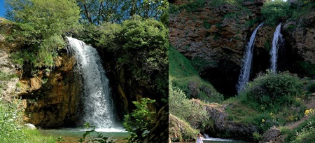](http://www.neyiilemeshur.com/wp-content/uploads/2017/03/Bayburt-S%C4%B1rakayalar-%C5%9Eelaleleri.jpg)

Bayburt merkezde bulunan bu şelaleler insanı büyüleyen bir güzelliğe sahip. Bu şelaleler 2 tanedir. Birisi bulunduğu köyün girişinde iken diğeri köyün içinde bulunmaktadır. Yaz mevsiminde mesire yeri olarak kullanılan bu şelaleler bu zamanlarda piknikçilerle dolup taşmakta. Bu şelalelerde hem dinlenecek hemde üzerinizdeki stres, yorgunluk gibi negatif duygularınızı atacaksınız.

### Aydıntepe Yeraltı Şehri

[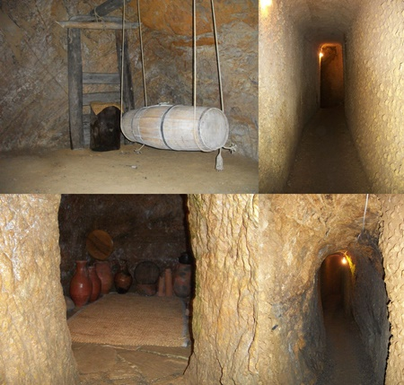](http://www.neyiilemeshur.com/wp-content/uploads/2017/03/Bayburt-Ayd%C4%B1ntepe-Yeralt%C4%B1-%C5%9Eehri.jpg)

*Sponsorlu Bağlantılar*

Bayburt’un hemen hemen her köyünde bir tarihi güzellik yatmakta. Bunlardan birisi de Aydıntepe Yeraltı Şehri. Bayburt merkeze olan mesafesi 25 km civarında. Yakın zamanda keşfedilen bu şehir bölgenini ilk yerleşim yerlerinden birisi ve turizm açısından da önemli bir keşif.

### Helva Köyü Buz Mağarası

[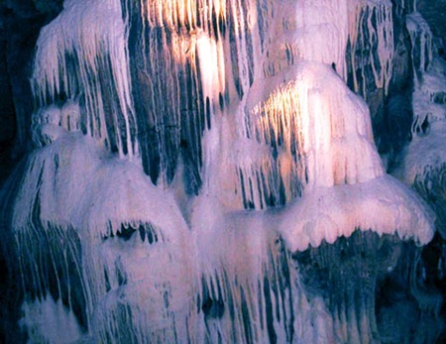](http://www.neyiilemeshur.com/wp-content/uploads/2017/03/Bayburt-Helva-K%C3%B6y%C3%BC-Buz-Ma%C4%9Faras%C4%B1.jpg)

Bayburt merkeze yaklaşık 33 km mesafede olan bu mağara şehrin en güzel tarihi yerlerinden birisi. Mağarada bulunan sarkıtlar, dikitler ayrı bri heyecan veriyor insana. Burası bölgede yaşayan insanlar tarafından bazı zamanlar soğuk hava deposu olarak da kullanılmakta.

### Çımağıl Mağarası

[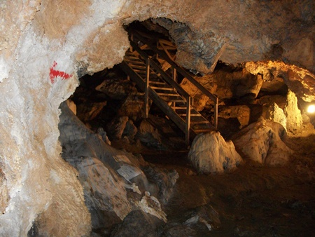](http://www.neyiilemeshur.com/wp-content/uploads/2017/03/Bayburt-%C3%87%C4%B1ma%C4%9F%C4%B1l-Ma%C4%9Faras%C4%B1.jpg)

*Sponsorlu Bağlantılar*

Bayburt merkeze yaklaşık 35 km mesafede bulunan Aşağı Çımağıl Köyünde yer almaktadır. Tavan yüksekliği yer yer 30 metreye çıkan mağaranın uzunluğu ise 100 metreden fazla. Mağaranın atmosferi oldukça ürpertici. Tanıtımı iyi yapılmayan mağara pek bilinmese de mutlaka gezilmesi gereken bir yer. Mağarada sarkıtlar, dikitler, traverten basamaklar, org desenli duvarlar, mağara çiçekleri ve incileri,fil kulakları görebilirsiniz.

### Dede Korkut Kümbeti (Ali Baba Kümbeti)

[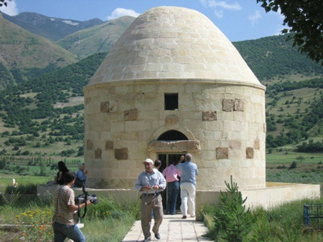](http://www.neyiilemeshur.com/wp-content/uploads/2017/03/Bayburt-Dede-Korkut-K%C3%BCmbeti.jpg)

Dede Korkut’a ait olduğu tahmin edilen bu Kümbet’in 9. yüzyıla ait olduğu düşünülmekte. Baba merkeze yaklaşık 39-40 km mesafedeki Masat Köyünde bulunan bu Kümbet, 1994 yılında yapılan restorasyon sonuncunda orjinalliği bozulmuştur.

### Kop Şehitliği

[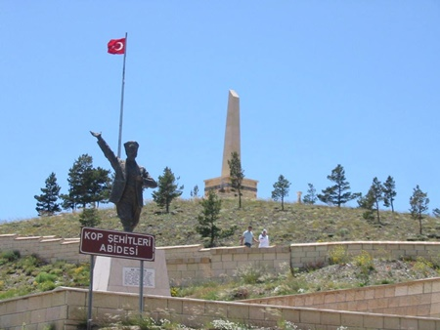](http://www.neyiilemeshur.com/wp-content/uploads/2017/03/Bayburt-Kop-%C5%9Eehitli%C4%9Fi.jpg)

Bayburt-Erzurum karayolunun yaklaşık 40. km de bulunan bu mezarlık hem bölge insaı tarafından hemde turistler tarafından ziyaret edilen bir bölgedir. Yapımı 1963 olan bu Kop Şehitliği’nin yapım nedeni ise şöyle; 1916 yılında Çoruh Havzasında Rus Kuvvetlerine askerlerimiz direniş göstermiş ve şehit düşenler olmuştur. İşte bu şehitlerin anısına 1963 yılında bu Şehitlik yapılmıştır.

## Bayburt’ta Gezilip Görülecek Diğer Yerler

* Baksı Müzesi
* Bayburt Kalesi
* Korgan Köprüsü
* Bayburt Saat Kulesi

## Bayburt’ta Gezilecek ve Görülecek Yerler Fotoğraf Galerisi

[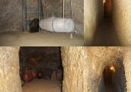](http://www.neyiilemeshur.com/wp-content/uploads/2017/03/Bayburt-Ayd%C4%B1ntepe-Yeralt%C4%B1-%C5%9Eehri.jpg)

[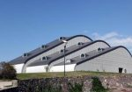](http://www.neyiilemeshur.com/wp-content/uploads/2017/03/Bayburt-Baks%C4%B1-M%C3%BCzesi.jpg)

[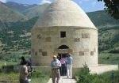](http://www.neyiilemeshur.com/wp-content/uploads/2017/03/Bayburt-Dede-Korkut-K%C3%BCmbeti.jpg)

[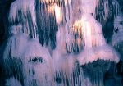](http://www.neyiilemeshur.com/wp-content/uploads/2017/03/Bayburt-Helva-K%C3%B6y%C3%BC-Buz-Ma%C4%9Faras%C4%B1.jpg)

[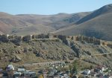](http://www.neyiilemeshur.com/wp-content/uploads/2017/03/Bayburt-Kalesi.jpg)

[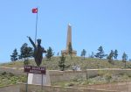](http://www.neyiilemeshur.com/wp-content/uploads/2017/03/Bayburt-Kop-%C5%9Eehitli%C4%9Fi.jpg)

[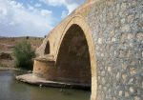](http://www.neyiilemeshur.com/wp-content/uploads/2017/03/Bayburt-Korgan-K%C3%B6pr%C3%BCs%C3%BC.jpg)

[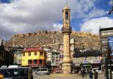](http://www.neyiilemeshur.com/wp-content/uploads/2017/03/Bayburt-Saat-Kulesi.jpg)

[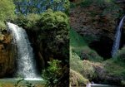](http://www.neyiilemeshur.com/wp-content/uploads/2017/03/Bayburt-S%C4%B1rakayalar-%C5%9Eelaleleri.jpg)

[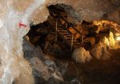](http://www.neyiilemeshur.com/wp-content/uploads/2017/03/Bayburt-%C3%87%C4%B1ma%C4%9F%C4%B1l-Ma%C4%9Faras%C4%B1.jpg)